Die 10 besten Rhetorikformeln im Beruf
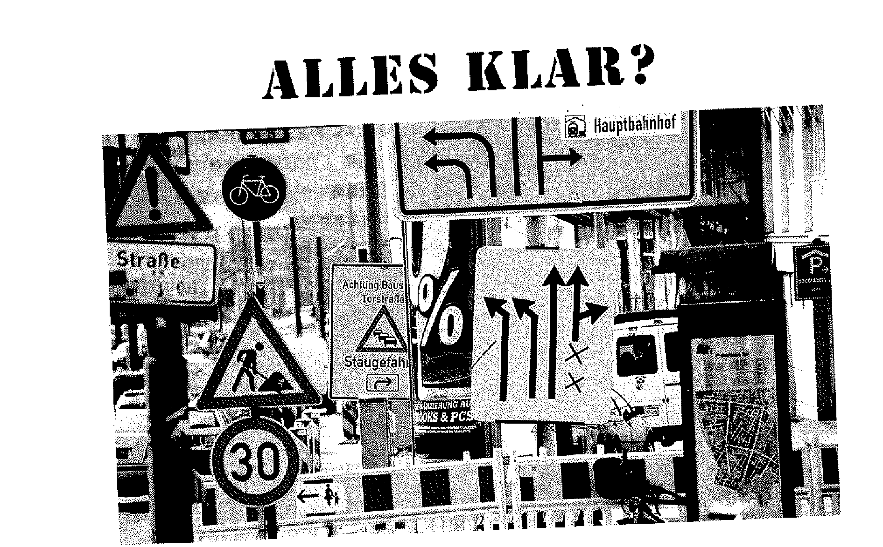

Oft vermeint man ganz viele Rhetorikformeln kennen zu müssen, um im Beruf seinen Mann bzw. seine Frau stehen zu können.

Wenn wir jede einzelne Rhetorikformel mit einem Schild im Straßenverkehr vergleichen, wird uns die Masse an möglichen Rhetorikformeln sicherlich nicht weiter
helfen. Es kann zu einem Verkehrsschilderwald kommen, der unsere Gesprächspartner im Unklaren lässt.

Deshalb habe ich dieses Seminar entwickelt, um mit wenigen und zwar den wirkungsvollsten – Rhetorikformeln erfolgreich durch den beruflichen Alltag zu gelangen. So kann ich klar und einfach Inhalte und Bedürfnisse formulieren, die meinen Gesprächspartner erreichen und bewegen.

Dieses Seminar wendet sich einerseits an Menschen, die bereits fundiertes
Kommunikationswissen haben und anwenden können: Sie können Ihr RhetorikWissen überprüfen, es vereinfachen und nach der jeweiligen Außen-Wirkung neu einteilen.

Andererseits ist dieses Seminar genauso geeignet für Menschen ohne oder nur mit geringen Kommunikations-Wissen: Sie können mit diesen 10 Formeln praktisch jede brenzlige Situation abmildern, wenn nicht gar umwandeln.

Führende Politiker und Geschäftsführer in der Wirtschaft wenden regelmäßig nicht mehr als ca. 10 Rhetorikformeln für eine erfolgreiche Kommunikation an.

Das Allerwichtigste bei der Kunst, Menschen mit Worten zu bewegen,
ist zu wissen, wohin ich hin möchte! Mit anderen Worten: Um ein Ziel zu
erreichen, muss ich das Ziel kennen!

Was will ich

(
als Mensch, als Kollege, als Vorgesetzter) grad jetzt
erreichen
?

Mögliche Ziele:
-
Mich durchsetzen
-
Ein bestimmtes berufliches Ziel verfolgen
-
Sympathieträger sein
-
Andere Menschen für mich und meine Inhalte gewinnen

Formel 1:
Worte am Anfang für den roten Faden im Gespräch/im Vortrag/im
Team für die durchgehende Vorfahrtsstraße

freie Fahrt mit der Zelazny-Formel anleiten, anweisen, einen Konsens finden, einen Überblick geben

Z(iel)
Ziel des heutigen Seminars ist, Ihnen Formeln für klare, kurze, konkrete Gespräche aufzuzeigen, die Ihren beruflichen Erfolg unterstützen – egal in welcher Situation.

B(esonders)
Das Besondere am Seminar ist, dass nur die wirkungsvollsten Rhetorikformeln klipp und klar auf den Punkt gebracht werden, dass Sie diese im Seminar ausprobieren und auch bereits dort direkt auf Ihre persönliche berufliche Situation übertragen.

V(orgehensweise)
Dazu werde ich Ihnen erst einmal
Dann werden Dabei
Zum Schluss..

Formel 2: Wer fragt, der führt!

Sie führen durch den Dickicht des Kommunikationsverkehrs, wenn Sie fragen. Dies gilt auch, wenn Sie in untergeordneter Stellung im Gespräch oder im Team sind.

Um die Aufmerksamkeit auf sich zu lenken und zur Selbstbestätigung (und nur dann) ist die Frage: „Sollten wir das wirklich tun?“ „goldrichtig“.

Warum-Fragen sind im seltensten Falle für den eigenen Erfolg förderlich. Oft gehen sie in die Verletzung des SWG (Selbstwertgefühl) des Gesprächspartners. Deshalb lieber Mund weg von Warum-Fragen.

Für die anderen 4-W-Fragen ist es sinnvoll zu wissen, wie viel Raum ich dem Gesprächspartner mit welcher Frageform gebe.

Modell Wirkungsraum der W-Fragen auf meinen Gesprächspartner:

Achtung Glatteis

bei folgenden Punkten:
Wer, wann, wo? (gering)

Wann können wir damit rechnen?
Wer ist noch beteiligt?
Wo findet es statt?
Was konkret?
(mittel)

Was konkret kann ich tun…..?
Wie? (groß)

Wie wollen wir denn verbleiben?
- Der angewandte Konjunktiv nimmt jeder Diskussion/jedem Gespräch die Kraft (da reflexartig nach einem Konjunktiv, das ABER folgt) und ist nur bei einer Rede/einem Vortrag als „Gedankenspaziergang“ konstruktiv.

- Die Warum-Frage zeugt immer aus einem Mangel, den man seinem
Gesprächspartner widerspiegelt – nur für außerordentlich geübte Rhetoriker erlaubt.

a)Zeit gewinnen
durch sehr eingrenzende, konkretisierende Fragen

Wann ist Ihnen das denn schon mal passiert?
Wo war das genau?
Wer war mit von der Partie?

Formel 3:
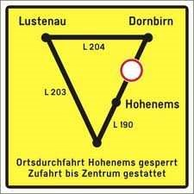
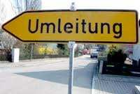
Den ewigen Nörgler stoppen und zum Mitstreiter gewinnen (umleiten):

Wir kennen die Situation alle: in einer gemeinsamen Runde, gibt es vielleicht nur einen einzigen mit Gegenargumenten, die bei näherer Betrachtung keine Argumente sind: wie z. B. „das wird ja sowieso nichts“, „haben wir schon alles probiert“, „das ist doch bestimmt nicht umzusetzen“.
Spiegelfragen stellen, bis mein Gesprächspartner relativiert

- Bedeutet dies, dass Sie ……
- Habe ich Sie richtig verstanden, dass Sie dies und dies meinen?
- Meinen Sie damit, dass
(Szenario darstellen, was passiert, wenn man den Worten des Gesprächspartners ernsthaft folgt)

Reflexmäßig relativiert mein Gesprächspartner das zuvor Gesagte
- nein, nein
- na klar, so hab ich das nicht meinen wollen
- na ja, eigentlich ist das gar nicht so schlimm

Formel 4:
SWG – Das Selbstwertgefühl meines Gesprächspartners stärken

- Immer wenn das Selbstwertgefühl verletzt wird, leidet die Kommunikation. Rückmeldungen werden verfälscht.
- Das Selbstwertgefühl ist eine ganz zentrale Instanz in uns. Alles was wir tun, tun wir letztlich auch, um unser SWG zu erhalten, zu verteidigen oder zu verbessern.
- Jede Kommunikation sollte darauf zielen, das Selbstwertgefühl anderer zu achten, zu erhalten oder zu verbessern

Können Sie mir helfen?,
Da bin ich ganz blank, ich brauche Ihre Unterstützung?
Ohne Sie schaff ich das nicht!
Das Besondere an Ihrer Idee ist, ….
Ihre Idee ist gut, mal schauen, welche Aspekte…

Merke: …, aber

Stärken stärken

schwächt

Schwächen

Formel 5:
Mehr Wortgewicht durch die Einverleibung der Worte meines
Gegners für meine eigenen Inhalte
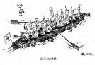Das Gemeinsame heraustellen und somit im gleichen

vielleicht sogar stärkeren Boot meines Gegners sitzen, um ihn bei nächster
Gelegenheit „auszubooten“

- Da arbeiten wir doch ganz genau an der gleichen Baustelle
- Es tut gut zu wissen, dass Sie (Franz Maget)
- Da sind wir doch einer Meinung (van der Leyen)
- Genau darum geht es….(zu Guttenberg)

Er/Sie fühlt sich jetzt in einem Boot.

Jetzt kommt der Zebrastreifen von Ihnen:
Überleitung zu den eigenen Inhalten und
- vielen Dank, dass Sie sich grad eingebracht haben, damit sehen wir ja
- Sie geben mir das Stichwort, so können wir…
- Es ist ja wichtig, dass wir uns alle gemeinsam dafür einsetzen und deshalb plädieren wir ja auch für

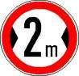
Formel 6: Nein sagen und gewinnen

Achtung, mit Verneinungen kann es schnell eng werden.
Verneinungen führen selten zu einem Gewinn, da sie oftmals reflexartig das Reptiliengehirn des Gesprächspartners wecken. Danach ist sein SWG verletzt. Es bedarf dann wieder einiger Zeit, dieses Reptil zu besänftigen und das SWG wieder aufzubauen. Deshalb lieber eine negative Aussage positiv ausdrücken (siehe Formel
5).

Verneinungen sind wirklich nur dann sinnvoll (die Ampel schaltet
von rot auf grün), wenn wir damit eine klare Stellungnahme noch einmal festigen wollen.

- Ich bin nicht bereit….zuzugucken….wenn..
- Ich finde, es ist keinesfalls egal, wer in Zukunft regiert.
- Es geht doch nicht darum…., sondern…...

Formel 7: Ein Nein verpackt im lösungsorientierten Feedback

Für ein strukturiertes, entspanntes Reden gibt es solche FeedbackSätze wie z. B.

- Wenn Du dies und dies tust, dann führt es dazu, dass…..
- Einerseits ist dies zu beachten, andererseits können wir auch dies und dies machen
- Das finde ich schwierig, bitte finden Sie noch eine andere Lösung

Formel 8: Wehre den verbalen Angriffen

Wir kennen Sie alle, die versteckten und die weniger versteckten verbalen Angriffe wie z. B.
„Mensch Meyer, wie kommen Sie denn darauf!“
„Sind Sie denn noch des Verstandes!“
„So bewegen Sie aber gar nichts!“
„Das nutzt doch niemanden“………………………….

Diese Liste können wir endlos führen. Worauf es wirklich ankommt, ist, nicht reflexartig zu reagieren, sondern im agieren zu bleiben!!

So nicht!
- darauf eingehen,
- das Problem relativieren (in diesem besonderen Einzelfall…)
- negieren (das stimmt so nicht….),

sondern z. B.

- Das Besondere an diesem Wahlprogramm ist, dass es sozialer ist und dass wir im Gesetz wieder Mensch zu Mensch –Lösungen verankern wollen

- Der Grund, warum ich mich persönlich als (Beruf o. ä.) für …. stark mache, ist, dass…..

- Das Ziel des Projekts xyz ist gerade jetzt wichtiger denn je. Denn es bedeutet… und dafür stehen wir doch ein.

- Assoziationen herstellen: damit reißt man den Zusammenhang vollkommen auseinander und konfrontiert den Gesprächspartner mit seiner Aussage bzw. zeigt ihm/ihr, dass er/sie sich nicht korrekt verhalten hat. Beispiel: „Die Juden hätten man doch alle vergasen sollen“ Erste Assoziation nehmen (Gas…Herd) Antwort: „Das Besondere am Kochen mit Gas ist, dass es viel schneller geht – die Meisterköche benutzen alle Gasherde, ich hab mir überlegt zuhause, auch einen……“

- Zeit gewinnen siehe 1a

- persönliches und berufliches Ziel im Auge behalten!

Formel 9:
Anträge stellen/Neues einbringen und dadurch die Vorfahrt gewinnen

mit dem Rhetorik-Modell Lucy von den

Für Forderungen und Anträge:

- Ergebnis
- Zweifache Begründung
- Antrag

Beispiel: Wahlkampf für den Bundestag

ERGEBNIS
Wir vertrauen nicht mehr in die Politik

ZWEIFACHE BEGRÜNDUNG
  - die Politiker verlangen von uns immer mehr Einschränkungen und geben sich weiterhin die hohen Diäten
  - der Politik kann man nicht trauen

ANTRAG
Deshalb verlangen wir wieder klare und vor allen Dingen soziale Verhältnisse, sozial für Arbeit, sozial für Familien und sozial für…

Formel 10:
Punkten Sie mit Schlagwörtern – die wörtlichen Aufmerker

Wir reagieren auf Töne, Körpersprache und Schlagwörter. Diese Wörter reizen unser Gehirn und wir verbinden diese Wörter mit durchlebten Gefühlen. So sind wir empfänglich für den Inhalt, der an diese Wörter gesetzt wird:

Beispiele:
  - Besonders hervorzuheben ist…
  - Wenn wir dies diszipliniert und konsequent durchhalten, dann schaffen
  - (Ganz) konkret möchte ich damit sagen… - Dies leg ich Ihnen ans Herz (nur Männer) - Ein Highlight des Konzepts ist,….
  - Zuerst einmal müssen wir doch daran denken, dass
  - Bislang haben wir es so gemacht, in Zukunft wollen wir dies und dies, deshalb ist jetzt die Zeit, dies und dies zu tun
  - Heute …
  - Einerseits haben wir die und die Situation, andererseits haben wir die Chance
  - Für Männer: weiche Worte; Vertrauen, Ruhe, Gelassenheit, Hilfe
  - Für Frauen: harte Worte; Disziplin, Unterstützung, mehrheitsfähig
  - Unglaublich ist, dass. Umso bewundernswerter ist der Einsatz von…
  - ……

Das waren und sind 10 x Worte, auf den Punkt gebracht!

Aber Und merke:
Rhetorik ist immer zu sehen in Verbindung mit der eigenen Körpersprache und der Stimmwirkung, die immer in einer Wechselwirkung steht und ganz persönlich ist.

Allein gewinnen ist gut – andere gewinnen ist besser – gemeinsam gewinnen durch klare Kommunikation, in dem ich die Bedürfnisse meines Gesprächspartners achte, respektiere und verstehe, führt zum größten Erfolg!

Viel Erfolg dabei wünscht Ihnen,
